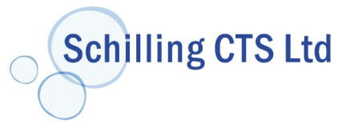

**Professionsudvikling Kolding kommune**

**2018 – 2020**

**Liste over studerende og aktører (opdateres jævnligt)**

Anne-Dorte Bloch [annbl@kolding.dk](mailto:annbl@kolding.dk)

Bettina Beyer [bbey@kolding.dk](mailto:bbey@kolding.dk)

Birgitte Aagaard [bio@kolding.dk](mailto:bio@kolding.dk)

Charlotte Markussen Antonsen [chaa@kolding.dk](mailto:chaa@kolding.dk)

Claus Johannsen Raun [clar@kolding.dk](mailto:clar@kolding.dk)

Dorte Møberg [modo@kolding.dk](mailto:modo@kolding.dk)

Jennifer Maria Cawley Nielsen [jniel@kolding.dk](mailto:jniel@kolding.dk)

Line Schmidt Rank [lsscb@kolding.dk](mailto:lsscb@kolding.dk)

Mette Damkjær [metd@kodling.dk](mailto:metd@kodling.dk)

Vibeke Koch [vokoc@kolding.dk](mailto:vokoc@kolding.dk)

**Koordinator & ansvarlig for projektet**

Leder af PPR

Birgitte Østerlund Aagaard [bioa@kolding.dk](mailto:bioa@kolding.dk)

Tlf. 79 79 71 14

Tlf. 30 89 78 94